- 误差的分类，这几种误差的应用场合。
测量误差分为系统误差、随机误差、粗大误差三类：
- 系统误差（系差）
同一条件下多次测量同一量，误差绝对值、符号恒定；条件改变时按固定规律变化。
产生原因：材料、零部件、工艺缺陷；标准量、仪器刻度不准；温压变化、外界干扰。
- 随机误差
同一测量条件下多次测量，误差绝对值、符号无固定变化规律。
由多种微小复杂因素叠加产生，如传动间隙摩擦、连接件弹性形变、元器件老化；服从统计规律，可用统计学分析评估对测量的影响。
- 粗大误差（粗差 / 寄生误差）
超出规定条件预期范围的误差，会严重歪曲测量结果。
测量数据中数值异常偏大 / 偏小时，判定为粗大误差，该测量值应舍弃。
绝对误差
- 定义：测量值 $x$ 与真实值 $a$ 之差：$E=∣x-a∣$
- 场景要点：
同量级测量比较
固定公差判断、校准
仪器校准
相对误差
- 定义：绝对误差与真实值之比：$e=\frac{∣x-a∣}{∣a∣}×100\%$
- 场景要点：
无量纲特性
量级适应性
精度指示强
跨量级数据比较
仪器精度等级评定
量程差异大的结果对比

- 压阻式传感器的特点 （优点缺点）

- 传感器动态响应特性
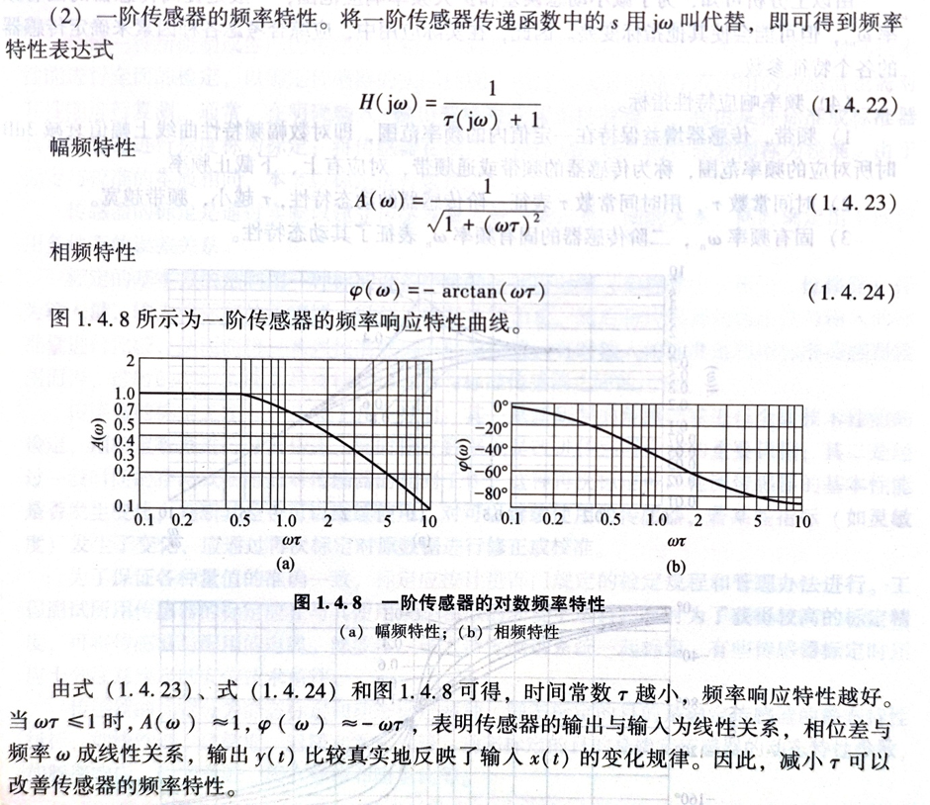
- 非线性误差及其补偿
采用半桥或全桥差动接法，使相邻桥臂的应变片一个受拉、一个受压，△R大小相等、符号相反，可消除一阶非线性项，灵敏度提高一倍，与此同时全桥灵敏度为单臂工作的四倍，非线性误差得以消除，还具有温度补偿的作用。
- 电容传感器的特点
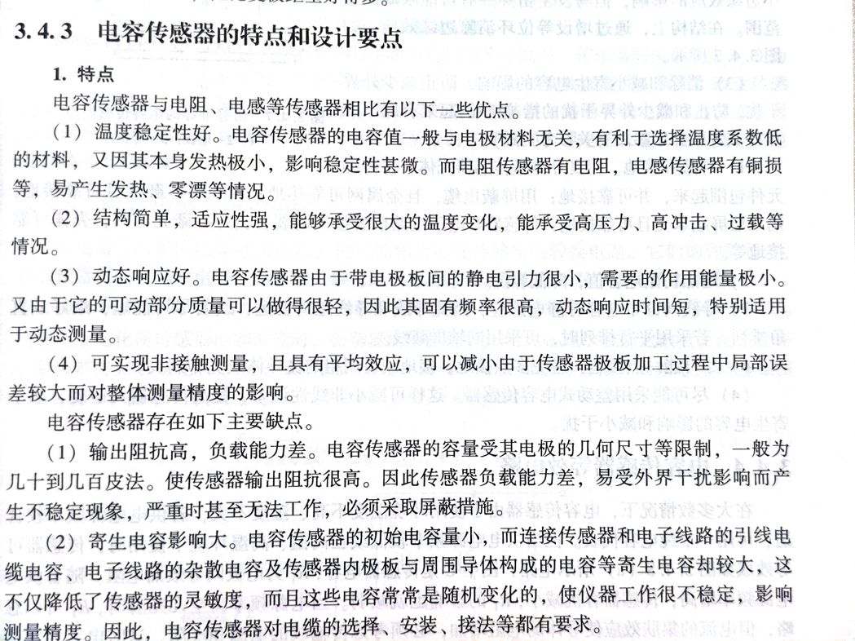

6、什么是电涡流效应？如何进行位移测量？
